# **СОДЕРЖАНИЕ**

СОДЕРЖАНИЕ 2

ВВЕДЕНИЕ 3

1.ТЕОРЕТИЧЕСКАЯ ЧАСТЬ 4

1.1.Структура и общая технологическая схема производства 4

1.2.Электронные информационные (безбумажные) технологии управления на предприятии 6

1.2.1.Уровни автоматизации управления на предприятии 6

1.2.2.Информационные технологии управления предприятием 6

1.2.3.Электронное документационное управление предприятием 7

1.2.4.Автоматизация процессов делопроизводства на предприятии 7

1.3.Производственные задачи с использованием Internet, использование ресурсов Интернет в работе предприятия 8

1.3.1.Организация обмена информацией в сети предприятия 9

1.3.2.Топология, структура сети, используемое сетевое оборудование корпоративной сети предприятия 9

1.3.3.Организация и оценка уровня и эффективности системы защиты информации на предприятии 11

1.3.4.Оценка экономической эффективности применения информационных технологий и систем на предприятии 12

1.4.Организация хранения и поиска экономической информации 12

1.5.Выводы и рекомендации по совершенствованию информационной структуры, обеспечения предприятия 13

2.ИНДИВИДУАЛЬНОЕ ЗАДАНИЕ 14

3.ИНДИВИДУАЛЬНО ЗАДАНИЕ 15

ЗАКЛЮЧЕНИЕ 24

СПИСОК ИСПОЛЬЗОВАННЫХ ИСТОЧНИКОВ 25

# **ВВЕДЕНИЕ**

Практика учащихся является составной частью образовательного про-  
цесса. Цель практического обучения – закрепление и углубление знаний,  
полученных учащимися в процессе обучения, формирование у них про-  
фессиональных практических навыков и умений.

Задачи технологической практики:

* приобретение учащимися профессиональных умений и навыков по специальности;
* закрепление, углубление и систематизация знаний по специальным дисциплинам;
* развитие профессионального мышления и профессиональной самостоятельности учащихся;
* формирование навыков организаторской деятельности на производстве и в условиях коллектива;
* повышение уровня квалификации по профессии или приобретение квалификационного разряда по смежной профессии рабочего.

При прохождении учащимися технологической практики составляются планы-графики их перемещения по отделам, различным службам и рабочим местам.

В результате технологической практики должна быть осуществлена целостная подготовка учащихся к выполнению основных трудовых функций на должностных и рабочих местах, подлежащих замещению специалистами со средним специальным образованием данной специальности. Необходимым условием качественной подготовки специалистов является последовательность и преемственность формирования у учащихся необходимых умений и навыков в ходе каждого этапа практики, единый подход и взаимосвязь всех этапов.

Формой отчетности для учащихся по итогам прохождения производственной практики – дневник и письменный отчет, который содержит описание выполняемых видов работ, предусмотренных программой. К отчету прилагаются дополнительные материалы.

Технологическая практика проходит в отделах АСУ промышленных предприятий и организаций различных форм собственности и ответственности, центрах информационных технологий, отделах IT-компаний с 10.11.2023 по 04.01.2024.

# **ТЕОРЕТИЧЕСКАЯ ЧАСТЬ**

* 1. **Структура и общая технологическая схема производства**

Открытое акционерное общество «Барановичская швейная фабрика» создано на основании приказа Брестского областного территориального фонда государственного имущества от 17 ноября 2009 года № 808 путем преобразования РУПП «Барановичская швейная фабрика «Баравчанка» в соответствии с планом приватизации объектов, находящихся в республиканской собственности, утвержденным постановлением Совета Министров Республики Беларусь от 14.07.2008 г. №1021 «Об утверждении плана приватизации объектов, находящихся в республиканской собственности, на 2008-2010 годы и перечня открытых акционерных обществ, созданных в процессе приватизации государственной собственности, акции которых принадлежащие Республике Беларусь, подлежат продаже на 2008-2010 годы».

В едином государственном Регистре юридических лиц и индивидуальных предпринимателей Общество зарегистрировано 15 декабря 2009г. за № 200166526.

Общество является коммерческой организацией, имеет обособленное имущество, самостоятельный баланс, печать, основной целью деятельности является получение прибыли.

Уставный фонд разделен на простые (обыкновенные) акции, которые выпускаются в форме записей на счетах.

Состав акционеров состоит из юридических и физических лиц.

Юридические лица - Госкомимущество – 39,3394% акций, ЧУП Шарм Премьер – 60,5897% акций.

Физические лица - 13 (сотрудники и приравненные к ним лица): 0,0709% акций.

ОАО «БШФ» входит в состав государственного концерна по производству и реализации товаров легкой промышленности «Беллегпром». Общество отвечает по своим обязательствам всем своим имуществом, в своей деятельности руководствуется Законодательством Республики Беларусь, Уставом концерна и собственным Уставом.

Основными видами деятельности организации являются:

* производство одежды из текстильных материалов;
* производство тепловой энергии самостоятельными котельными;
* предоставление услуг прочими местами проживания.

Предприятие оказывает услуги по изготовлению продукции на давальческой основе. При этом могут использоваться как собственные наработки модельеров фабрики. Так и эскизы или образцы, предоставляемые заказчиком.

Одной из важнейших задач современного управления является рациональная организация работы служащих, деятельность которых протекает в организации. Эта деятельность базируется на таких процессах, как получение информации и ее обработка: анализ, подготовка и принятие решений; выполнение решений; учет и контроль принятых решений. Интенсивность этих процессов столь велика, а потери, связанные с несвоевременными и некачественными решениями столь существенны, что значение их организации становится первостепенным. При этом уровень знаний и умения руководителя в области организации документационного управления становится определяющим для всей организации и достигаемых ею результатов.

Делопроизводство определяется как «отрасль деятельности, обеспечивающая документирование и организацию работы с документами», т.е. весь процесс с момента создания документа и до его уничтожения или передачи на хранение в архив.

Организация документных работ: создание, изготовление, прием, распределение, регистрация документов, контроль исполнения, справочная работа, вопросы классификации документов, порядок проведения экспертизы ценности, хранения и использования документов – предмет делопроизводства.

Управленческая функция – документы выступают как средство управленческой деятельности, они специально созданы для целей управления (законы, положения, уставы, протоколы, решения, сводки, отчеты и др.). Эти документы играют большую роль в информационном обеспечении управления, они многообразны, отражают различные уровни принятия решений.

Документирование предполагает соблюдение установленных правил записи информации. Эти правила специфичны для каждого типа документов и регламентируются ГОСТами и другими нормативно-методическими материалами.

Деятельность учреждения, организации, предприятия отражается в различных документах, которые взаимосвязаны и составляют системы документации, применяемые в определенной сфере.

Из достижений организации неизменным на протяжении многих лет является и достаточно высокий уровень качества выпускаемой продукции. Коллектив организации с 1966 года ежеквартально 23 раза выходил победителем социалистического соревнования среди промышленных предприятий республики, с вручением Переходящего Красного Знамени и грамот.

* 1. **Электронные информационные (безбумажные) технологии управления на предприятии**

Складской учет предприятия ведется в «1С Бухгалтерии 8.3».

Упаковка продукции и расчет упакованной продукции ведется с использованием сканеров и терминалов сбора данных, расшифровка штрих –кодов ведется через rdp-соединение с сервером 1С компании «ТВОЕ»

Кроме того, на ОАО «БШФ» удаленно используется 1С Предприятие (Москва, Смоленск) для формирования отгрузочных документов, печати втачных и навесных ярлыков на готовую продукцию.

Упаковка готовой продукции производится с использованием программного обеспечения, находящегося на портале «ТВОЕ» .

* + 1. **Уровни автоматизации управления на предприятии**

Автоматизация производства — это применение автоматических и автоматизированных устройств и систем для полного или частичного освобождения человека от выполняемой им работы по управлению и контролю при получении, обработке, передаче и использовании энергии, материалов, информации и др. Автоматизация — одно из основных направлений научно-технического прогресса. Механизация и автоматизация сельского хозяйства повышают [производительность труда](http://yunc.org/%D0%9F%D1%80%D0%BE%D0%B8%D0%B7%D0%B2%D0%BE%D0%B4%D0%B8%D1%82%D0%B5%D0%BB%D1%8C%D0%BD%D0%BE%D1%81%D1%82%D1%8C_%D1%82%D1%80%D1%83%D0%B4%D0%B0_%D0%B2_%D1%81%D0%B5%D0%BB%D1%8C%D1%81%D0%BA%D0%BE%D0%BC_%D1%85%D0%BE%D0%B7%D1%8F%D0%B9%D1%81%D1%82%D0%B2%D0%B5), способствуют увеличению выпуска сельскохозяйственной продукции, росту её качества. Эти процессы тесно связаны с применением [индустриальной технологии производства в сельском хозяйстве](http://yunc.org/%D0%98%D0%BD%D0%B4%D1%83%D1%81%D1%82%D1%80%D0%B8%D0%B0%D0%BB%D1%8C%D0%BD%D0%B0%D1%8F_%D1%82%D0%B5%D1%85%D0%BD%D0%BE%D0%BB%D0%BE%D0%B3%D0%B8%D1%8F_%D0%BF%D1%80%D0%BE%D0%B8%D0%B7%D0%B2%D0%BE%D0%B4%D1%81%D1%82%D0%B2%D0%B0_%D0%B2_%D1%81%D0%B5%D0%BB%D1%8C%D1%81%D0%BA%D0%BE%D0%BC_%D1%85%D0%BE%D0%B7%D1%8F%D0%B9%D1%81%D1%82%D0%B2%D0%B5), совершенствованием планирования и управления. Машины, механизмы, автоматические системы облегчают труд людей, улучшают условия труда.

ОАО «БШФ» является коммерческой организацией, работает по контрактам на переработку давальческого сырья и отшивает изделия торговой марки «ТВОЕ».

Информатизация и внедрение цифровых технологий в организации осуществляется в соответствии планами, утвержденными ЦО ООО «ТВОЕ».

* + 1. **Информационные технологии управления предприятием**

На предприятии работает один ведущий IT- инженер, разработки которого используются на предприятии. Она же и администрирует серверы, сети. администрирует 1С Бухгалтерию 8.3, сопровождает работающее в организации программное обеспечение.

Управление персоналом ведется в «1С Бухгалтерии 8.3». Разработан расчет сдельной оплаты труда в 1С Бухгалтерии 8.3 с учетом очень сложной мотивации труда рабочих-сдельщиков, с использованием штрих-кодов каждой операции, произведенной работницей, считанной сканером с личной карточки.

Ввиду сложности перехода в середине отчетного периода полностью на новое ПО, сдельная заработная плата рассчитанная в 1С Бухгалтерии 8.3, выгружается для начисления удержаний и выгрузке базы в банк, формирования отчетов для ФСЗН и БелГосСтраха в программе на FOX PRO.

* + 1. **Электронное документационное управление предприятием**

Доля электронных документов в общем объеме документооборота около 90 %:

Часть приказов печатается в «1C Бухгалтерии 8.3». и находятся в сетевом доступе с управляемыми правами пользователей, часть в Microsoft Office.

Документы от управляющих организаций приходят по электронной почте.

Часть документов утверждается и оформляется по RDP-соединению в 1С-Документоборот и 1С-УКФ( Москва).

Организация интегрирована в ПО государственных органов РБ ( Концерн, «Беллегпром», ФСЗН, НАЛОГОВАЯ, БЕЛГОССТРАХ, Управление по труду, Центр занятости и др.), банковскую систему .

Предприятие использует электронно-цифровую подпись для передачи документов в гос. Органы.

* + 1. **Автоматизация процессов делопроизводства на предприятии**

Автоматизация делопроизводства на предприятии осуществляется с использованием возможностей локальной вычислительной сети (ЛВС).

На предприятии для автоматизации процессов делопроизводства используется программа«1С: Предприятие». Она разработана специально для комплексной **автоматизации делопроизводства**. Эта программа успешно используется в бухгалтериях, кадровых службах и других подразделениях, которые организуют эффективную работу всего персонала.

С помощью программы «1С: Предприятие» автоматизируется решение таких задач, как:

* управление финансовой мотивацией работников предприятия;
* расчет заработной платы персонала;
* управление денежными операциями, в том числе расчетами с работниками и депонированием;
* исчисление установленных законодательством налогов и взносов из фонда оплаты труда;
* анализ кадрового состава и общий учет кадров;
* планирование потребностей в новом персонале;
* **автоматизация делопроизводства**, в первую очередь кадрового;
* управление процессами обучения и аттестации работников, а также их компетенциями;
* обеспечение предприятия или организации кадрами.

Руководящие кадры, использующие данную программу, получают полный контроль над всем происходящим на предприятии, анализируют кадровый состав, определяют структуру предприятия в целом и составляющих его организаций, принимают управленческие решения, основываясь на достоверной и максимально полной информации.

По автоматизации производственных процессов установлено 250 единиц технологического оборудования, роботизиронные комплексы не используются проектирование производственных процессов не осуществляется.

* 1. **Производственные задачи с использованием Internet, использование ресурсов Интернет в работе предприятия**

Для получения данных от других предприятий (получение заказов), а также юридических и физических лиц, и для отправки электронной почты, для связи с другими предприятиями на предприятии используется Internet. Доступ к сети Internet в организации осуществляется по оптоволоконному соединению, что обеспечивает максимальную скорость передачи информации и комфортность работы

* + 1. **Организация обмена информацией в сети предприятия**

Используя технологии RDP информационное пространство организации интегрировано в корпоративную сеть холдинговой компании «ТВОЕ», в 1с УПП ЦО Москвы, что исключает набор и распечатку отчетов, заявлений и других документов.

В организации внедрен модуль «Печать ярлыков для готовой продукции» (навесных и вшивных) с помощью RDP-доступа к программе 1С УПП головного предприятия, находящегося в г. Смоленске РФ и базе данных программы Navision в г. Чехов РФ.

Для оптимизации работы кладовщика склада готовой продукции используются терминалы сбора данных, что значительно сокращает время учета отгруженной продукции, и оформление отгрузочных документов.

Для интеграции в корпоративную систему учета движения готовой продукции холдинговой компании «ТВОЕ» кладовщик формирует отгрузочные документы в программе 1С 8.3 УПП г. Смоленска посредством RDP –доступа.

* + 1. **Топология, структура сети, используемое сетевое оборудование корпоративной сети предприятия**

Для обеспечения обмена информацией на предприятии используется коммутационное оборудование. Оно позволяет обеспечить полный контроль электропередачи. Также это оборудование используется для обеспечения защиты человека и электрических приборов от воздействия электрической энергии. К коммутационному оборудованию относят устройства защиты, которые, не только защищают от поражения, но и предупреждают опасность возгорания, оборудованию различные контакторы, силовое реле, выключатели нагрузки и рубильники, пускатели/выключатели, а также кулачковые переключатели.

Топология сети представлена 4-мя уровнями.

Первый уровень представлен на рисунке 1.

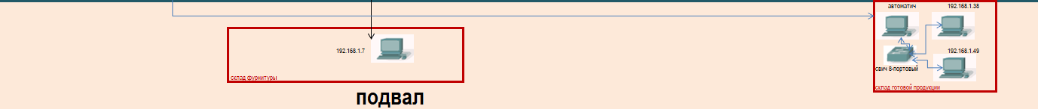

Рисунок 1.1 – Первый уровень топологии сети предприятия

Второй уровень представлен на рисунке 1.2

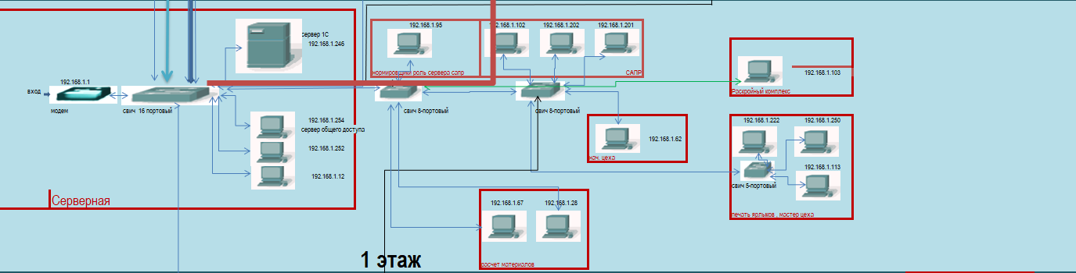

Рисунок 1.2 – Второй уровень топологии сети предприятия

Третий уровень представлен на рисунке 1.3

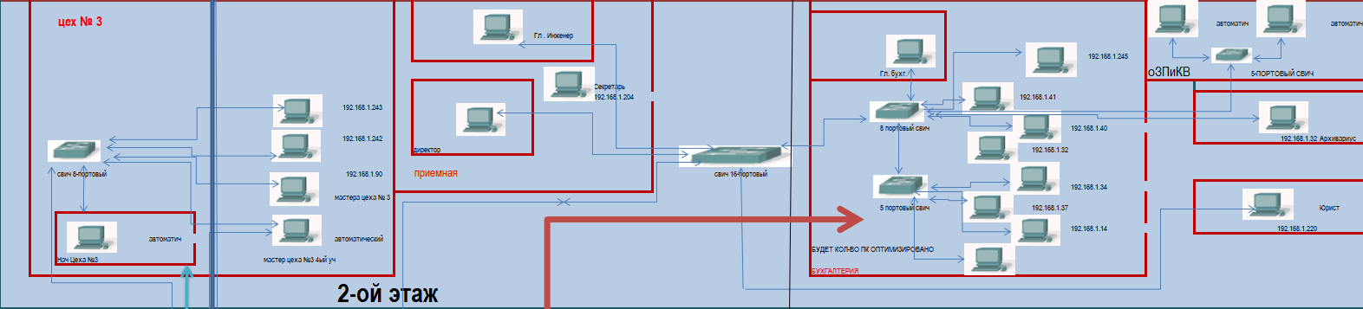

Рисунок 1.3 – Третий уровень топологии сети предприятия

Четвертый уровень представлен на рисунке 1.4

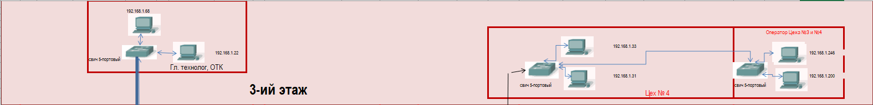

Рисунок 1.4 – Четвертый уровень топологии сети предприятия

* + 1. **Организация и оценка уровня и эффективности системы защиты информации на предприятии**

Защита информации происходит по следующей схеме: анализ и выбор политики безопасности, применение средств защиты (технические и программные средства), разработка и внедрение организационных мер. Компания должна уделить внимание не только техническим методам защиты информации на предприятии, но и использовать специально разработанные нормативно-правовые документы. В систему правового обеспечения обязательно входят государственные законы, нормы и инструкции, документы предприятия (права и обязанности сотрудников, с обязательным указанием размера наказания за нарушение взятых на себя обязанностей). Узнайте о том, почему сегодня опасно выполнять некоторые законы: После создания правовой основы безопасности информации приступают к определению возможных источников угрозы. Проанализировав и оценив ущерб от каждого вида данных, необходимо составить список вероятных последствий и размер причиненного ущерба. Отдельно составляется перечень документов, данных и любой информации, которая подлежит защите, с обязательным выделением первоочередного уровня защиты. Собрав необходимую информацию, руководство создает отдельное подразделение по безопасности информации, с обязательным наличием в нем компьютерщиков и сотрудников службы безопасности. Подразделение по обеспечению безопасности информации обязано действовать в нескольких направлениях: совершать защиту данных, не допускать несанкционированное проникновение к системной информации, обеспечивать целостность информации на предприятии во время непредвиденных ситуаций. Среди методов защиты можно выбрать: Криптографический способ шифрования; Электронную подпись; Создание резервных копий системы и документов; Парольную идентификацию; Систему аудита и протоколирования; Использование электронных ключей, смарт-карт; Межсетевое экранирование. В те помещения, где происходит работа с секретными данными, обязательно должен быть открыт доступ только тем людям, которые непосредственно за них отвечают. Таких сотрудников выбирает руководство, а перед началом работы они проходят обязательное тестирование. В целях безопасности информации в секретном помещении технический персонал не должен находиться без присмотра сотрудника.

Для обеспечения информационной безопасности и обособления корпоративной сети «ТВОЕ» для всех арендаторов организации для доступа в интернет была предоставлена выделенная лилия ADSL по тарифному плану «Домосед ультра». Кроме того, этот вид доступа для ОАО «БШФ» является альтернативным и страховым видом доступа к сети интернет, что обеспечивает дополнительную информационную безопасность.

В июне 2020 г. ОАО «БШФ» была переведена на платный защищенный хостинг, разрешенный оперативно-аналитическим центром при Президенте Республики Беларусь. Хостинг используется для размещения ящиков электронной почты с доменным именем bshf.by и сайта bshf.by. Ввиду того, что организация не выпускает собственную продукцию, сайт оформлен , как web-визитка.

* + 1. **Оценка экономической эффективности применения информационных технологий и систем на предприятии**

Высокая скорость распространения информационных потоков позволяет предприятию быстро включаться получать информацию от ЧУП «Шарм Премьер» и, соответственно, реагировать на различные ситуации, которые могут возникать в ходе общей работы предприятий. Очевидно, что без активного использования информационных технологий административно-управленческий персонал не способен был бы справится с задачами по обеспечению его устойчивого функционирования и развития.

* 1. **Организация хранения и поиска экономической информации**

Применение информационных технологий и систем на предприятии снизило затраты на определенный круг ресурсов, таких как: необходимость в персонале, характеризующемся на каком-либо определенном виде деятельности; большое количество бумажных носителей. В связи с чем это привело к экономической выгоде предприятия. Чтобы область хранения данных рассматривалась в качестве базы данных, в ней должны содержаться не только данные, но и сведения о взаимоотношениях между этими данными. Хранимые в базе данных данные имеют определенную логическую структуру – иными словами, описываются некоторой моделью представления данных, поддерживаемой системой управления базами данных.

* 1. **Выводы и рекомендации по совершенствованию информационной структуры, обеспечения предприятия**

Предприятие широко использует электронно-вычислительную технику, автоматизированные системы управления.

На предприятии организованно информационное обеспечение анализа, решен ряд требований, такие как аналитичность информации, ее объективность, единство, оперативность, рациональность.

Информационная система управления является кровеносной системой, обеспечивающей достижение целей компании путем доставки организованной, четко структурированной и своевременной информации.

С помощью системы информационного обеспечения построена комплексная система управления, объединяющую все аспекты менеджмента. Предприятие обеспечено хорошим серверным оборудованием, персональными компьютерами, составлена и обслуживается сеть для связи между компьютерами, работа ведётся в свежих версиях программ.

Постепенно в организации заменяются компьютеры, серверы, сетевое оборудование, не соответствующие требованиям, предъявляемым к характеристикам ПК и периферийного оборудования для работы современного программного обеспечения.

Состояние информационной структуры предприятия примерное.

1. **ИНДИВИДУАЛЬНОЕ ЗАДАНИЕ**

**От предприятия**

В ходе прохождения технологической практики на предприятии мне были даны различные задания, а именно установка Windows 7 32bit, установка Microsoft Office, установка антивирусной программы ESET NOD32, установка различных драйверов для персональных компьютеров. Так же был проложен оптический кабель от Switch Cisco до персонального компьютера цеха №3. Была произведена настройка сети, а именно прописаны IP-адреса, шлюзы.

Были созданы и заполнены таблицы базы данных. Таблицы представлены на рисунках 2.1, 2.2, 2.3, 2.4.

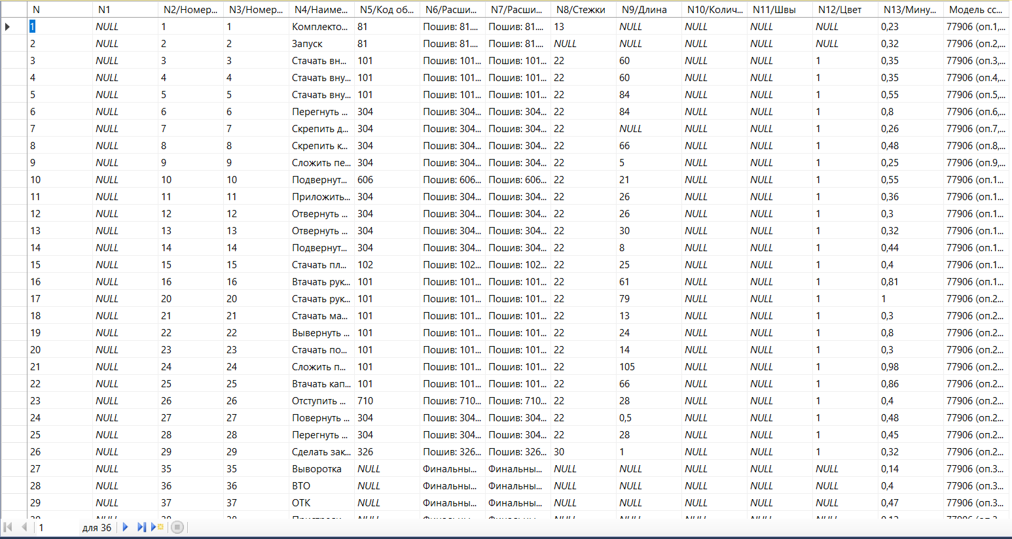

Рисунок 2.1 –Первая таблица.

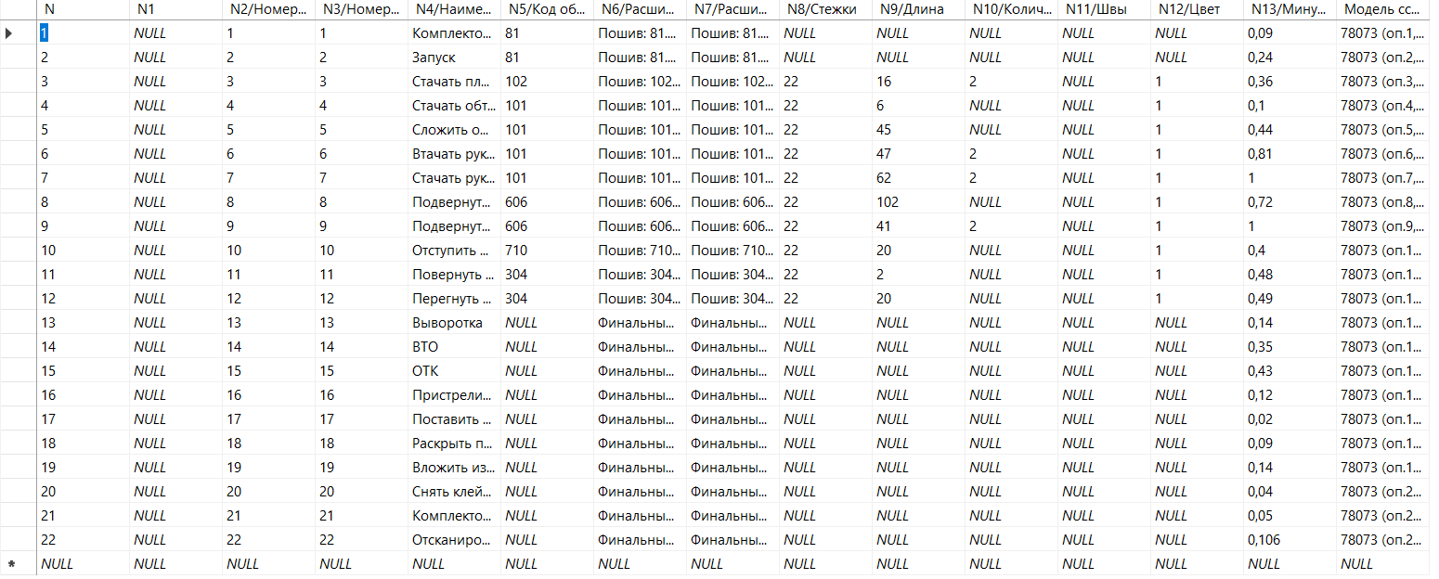

Рисунок 2.2 –Вторая таблица.

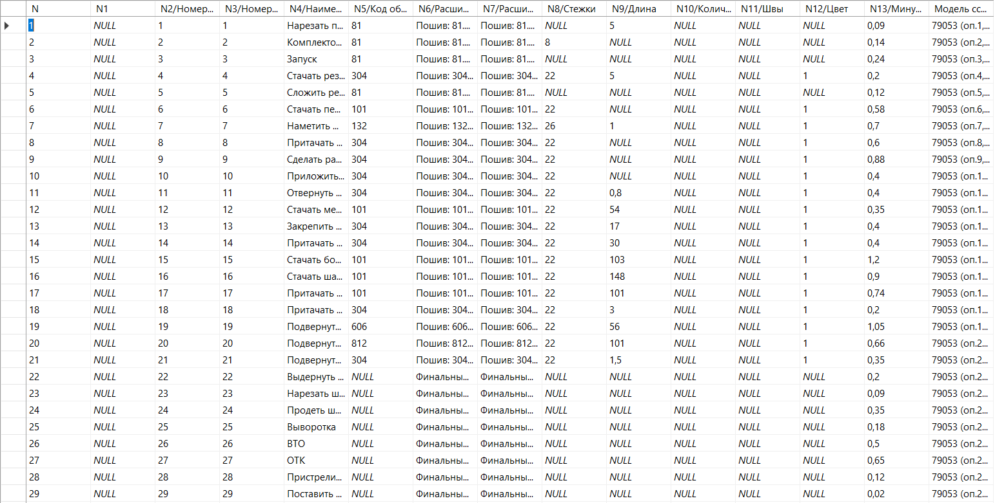Рисунок 2.3 –Третья таблица.

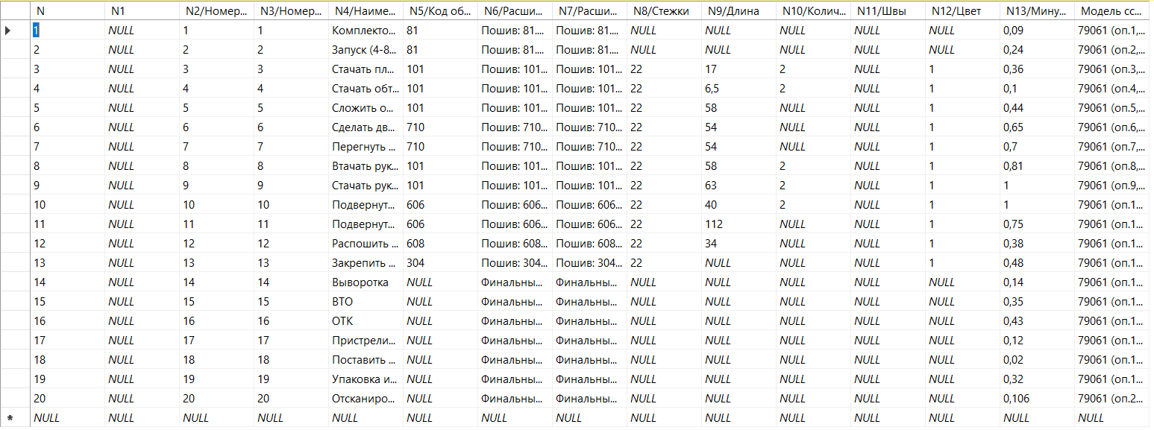

Рисунок 2.4 –Четвертая таблица.

1. **ИНДИВИДУАЛЬНОЕ ЗАДАНИЕ**

**От колледжа**

Задачей индивидуального задания является приложение, которое должно заносить информацию в таблицы созданной базы данных с помощью соответствующих форм, выполнять необходимые действия по модификации и удалению данных в таблицах созданной базы данных с помощью соответствующих форм, поддерживать целостность базы данных, используя соответствующие средства, выполнять запросы из варианта задания. За время прохождения практики поставленная задача была полностью решена. В результате было создано приложение и база данных, которая позволит выполнить все условия поставленной задачи.

В ходе выполнения задания была создана база данных из 5 связанных между собой таблиц. База данных была создана в MS SQL Server.

Таблицы и связи между ними представлены на рисунке 3.1.

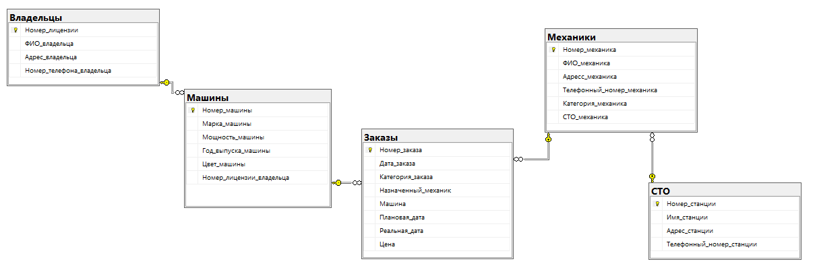

Рисунок 3.1 – Таблицы в базе данных и связи между ними.

Таблица “Владельцы” представлена на рисунке 3.2.

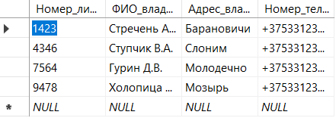

Рисунок 3.2 – Таблица “Владельцы”.

Таблица ”Заказы” представлена на рисунке 3.3.

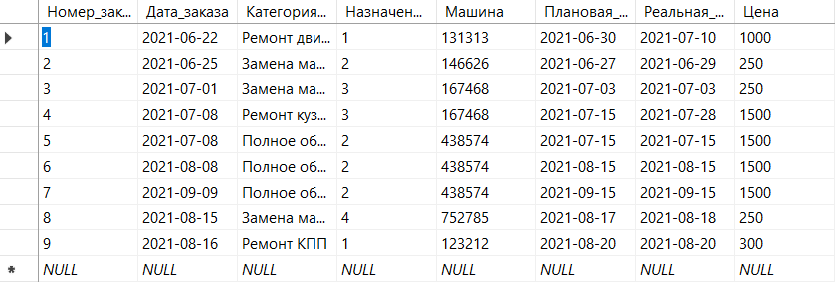

Рисунок 3.3 – Таблица “Заказы”.

Таблица “Машины” представлена на рисунке 3.4.

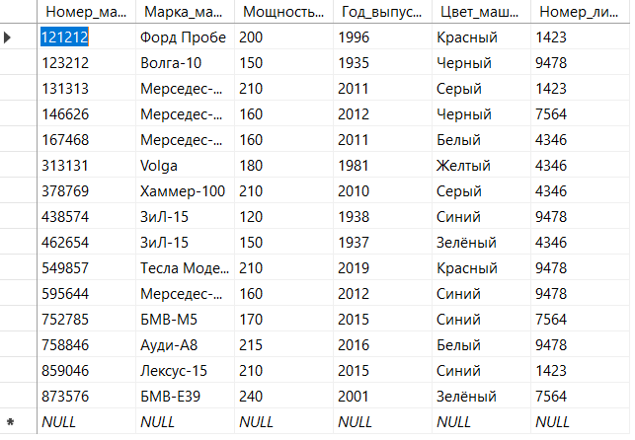

Рисунок 3.4 – Таблица “Машины”.

Таблица “Механики” представлена на рисунке 3.5.

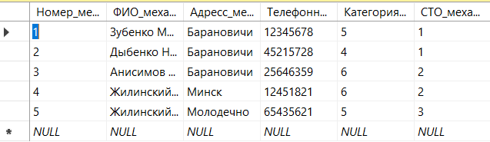

Рисунок 3.5 – Таблица “Механики”.

Таблица “СТО” представлена на рисунке 3.6.

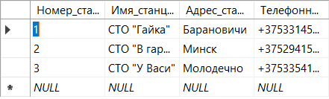

Рисунок 3.6 – Таблица “СТО”.

В ходе выполнения задания были выполнены следующие выборки:

* Выбрать фамилию того механика, который чаще всех работает с довоенными автомобилями.

SQL-запрос представлен на рисунке 3.7.

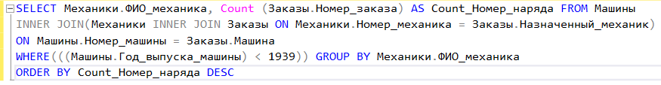

Рисунок 3.7 – SQL-запрос первой выборки

Результат выполнения SQL-запроса представлена на рисунке 3.8.

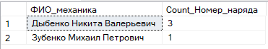

Рисунок 3.8 – Результат выполнения SQL-запроса

* Выбрать случаи, когда ремонт автомобилей марки 'Мерседес-600' задерживался относительно планового срока.

SQL-запрос представлен на рисунке 3.9.

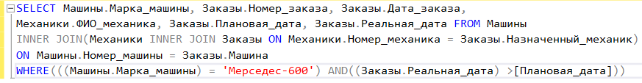

Рисунок 3.9 – SQL-запрос второй выборки

Результат выполнения SQL-запроса представлена на рисунке 3.10.

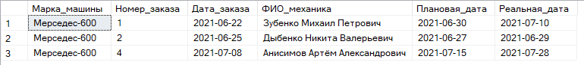

Рисунок 3.10 – Результат выполнения SQL-запроса

* Определить тех владельцев автомобилей, которых всегда обслуживает один и тот же механик. Вывести фамилии механика и его постоянного клиента.

SQL-запрос представлен на рисунке 3.11.

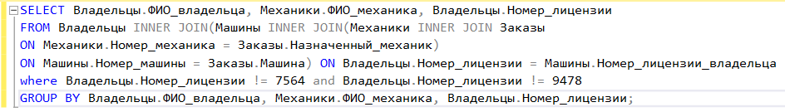

Рисунок 3.11 – SQL-запрос третьей выборки

Результат выполнения SQL-запроса представлена на рисунке 3.12.



Рисунок 3.12 – Результат выполнения SQL-запроса

* Для каждой категории работ определить, механик какого разряда чаще всего назначается на эту категорию работ.

SQL-запрос представлен на рисунке 3.13.



Рисунок 3.13 – SQL-запрос четвертой выборки

Результат выполнения SQL-запроса представлена на рисунке 3.14.

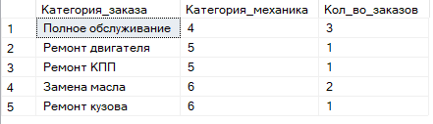

Рисунок 3.14 – Результат выполнения SQL-запроса

После запуска программы пользователь увидит интерфейс программы. Интерфейс представлен на рисунке 3.15.

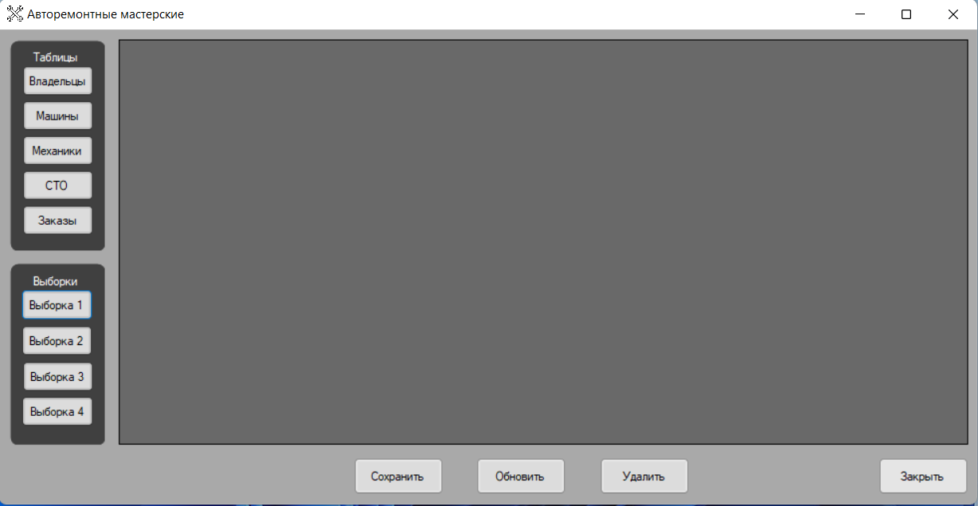

Рисунок 3.15 – Интерфейс программы.

На первой панели слева размещены кнопки вывода соответствующих таблиц. Результат нажатия на одну из них представлен на рисунке 3.16.

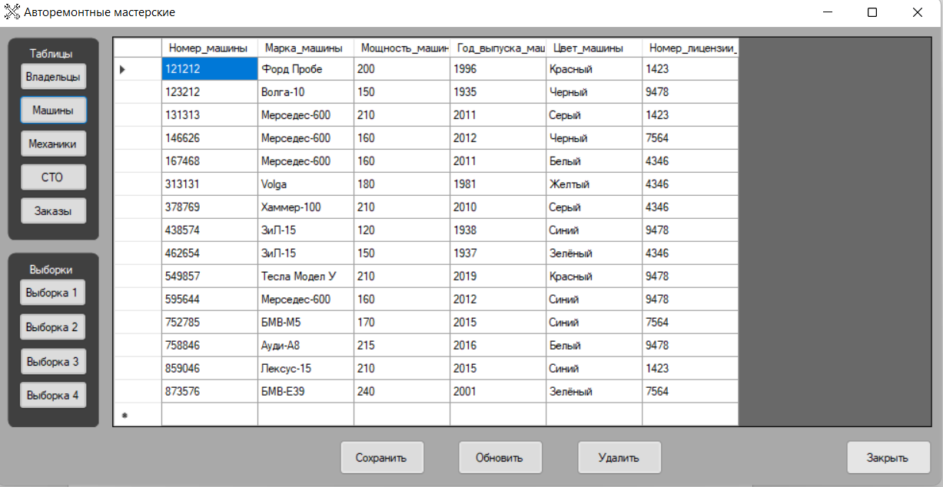

Рисунок 3.16 – Результат нажатия на кнопку «Машины».

На второй панели слева размещены кнопки вывода результата выборок. Результат нажатия на одну из них представлен на рисунке 3.17.

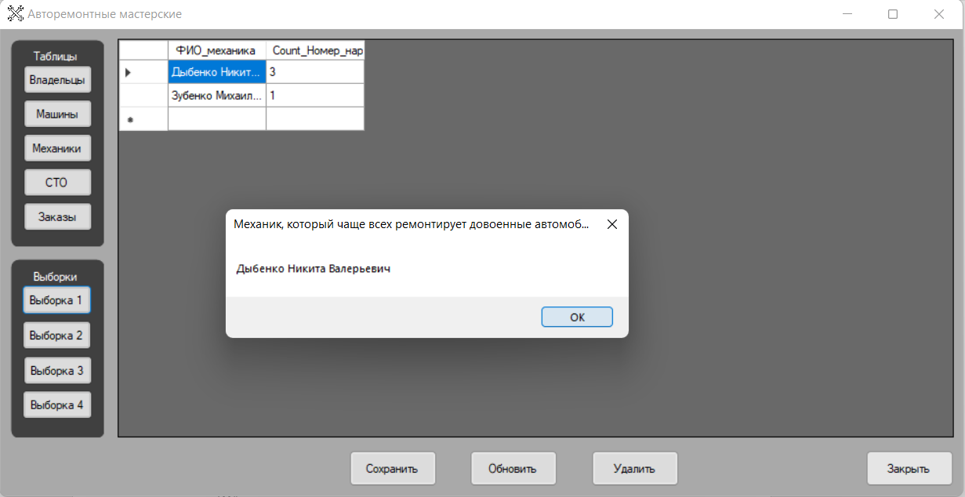

Рисунок 3.17 – Результат нажатия на кнопку «Выборка 1».

В нижней части программы находятся кнопки «Сохранить», «Обновить». «Удалить» и «Закрыть».

При нажатии на кнопку «Сохранить», когда открыта таблица и заполнены необходимые поля, появится окно подтверждения сохранения. Окно подтверждения сохранения представлено на рисунке 3.18.

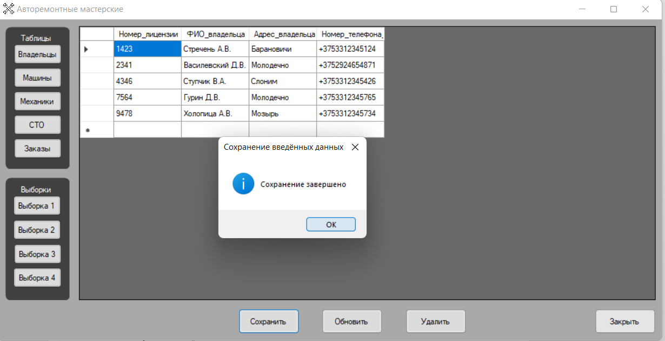

Рисунок 3.18 – Результат сохранения

При нажатии на кнопку «Удалить», когда открыта таблица, появится окно удаления. Для каждой таблицы текст окна удаления индивидуален. Окно удаления представлено на рисунке 3.19.

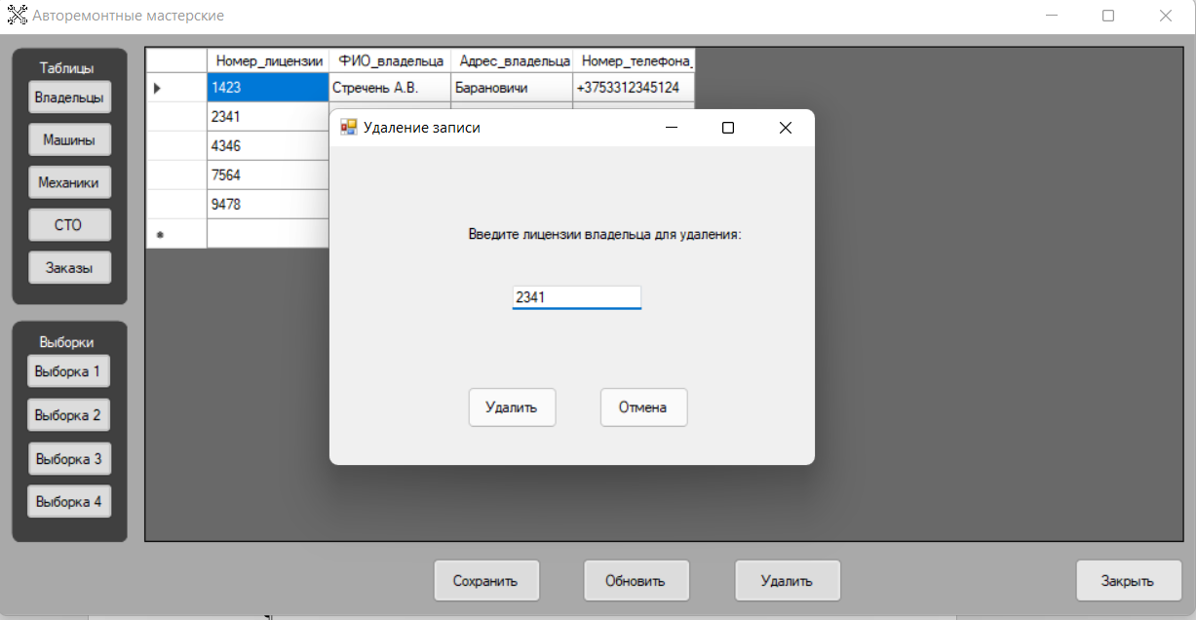

Рисунок 3.19 – Результат сохранения

При нажатии на кнопку «Удалить» появится предупреждение об удалении записи. Данное предупреждение представлено на рисунке 3.20.

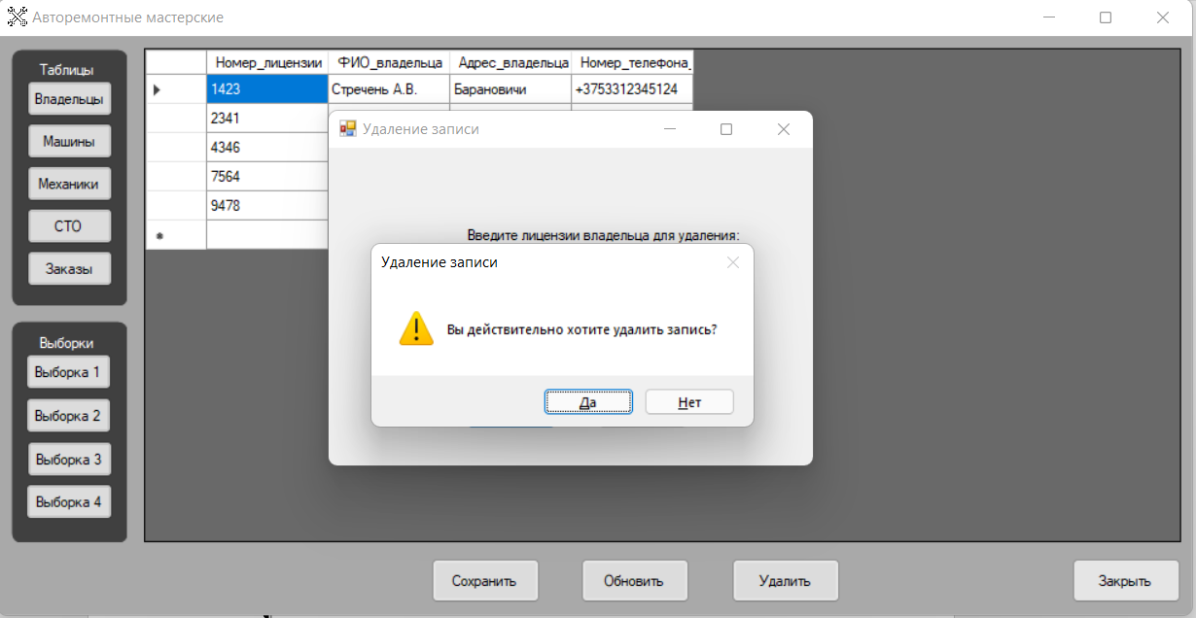

Рисунок 3.20 – Окно предупреждения об удалении.

После подтверждения об удалении записи появится окно с сообщением, что запись удалена. Данное окно представлено на рисунке 3.21.

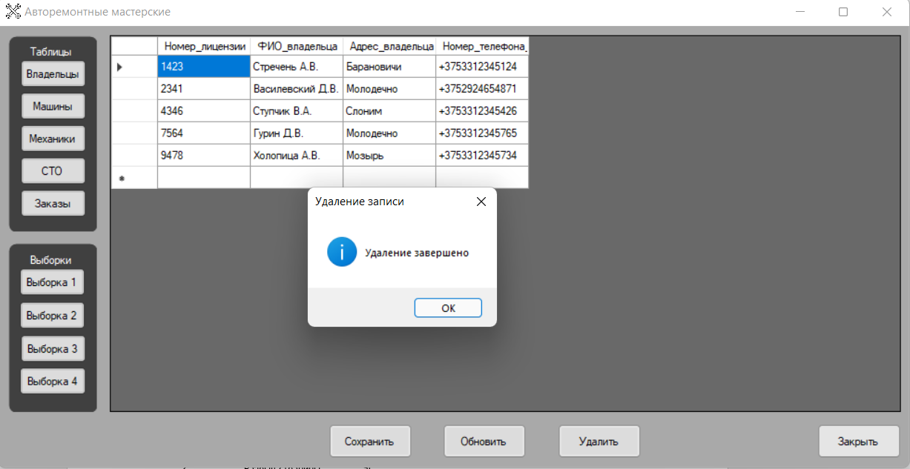

Рисунок 3.21 – Окно подтверждения удаления.

После удаления записи следует обновить таблицу посредством нажатия на кнопку «Обновить».

Если нажата одна из кнопок «Сохранить», «Обновить», «Удалить» и при этом не выбрана таблица, то появится соответствующее сообщение. Данное сообщение представлено на рисунке 3.22.

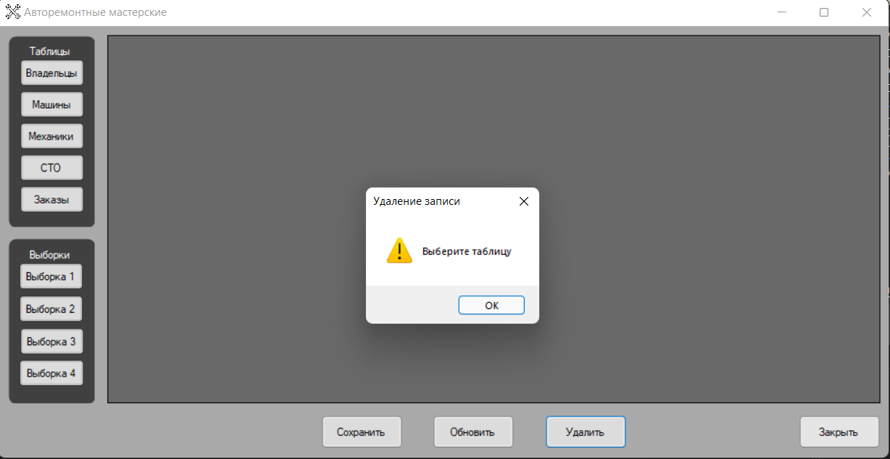

Рисунок 3.22 – Сообщение о выборе таблицы.

При нажатии на кнопку “Закрыть” в нижнем правом углу появится окно, проверяющее действительно ли пользователь хочет закрыть программу. Данное окно представлено на рисунке 3.23.

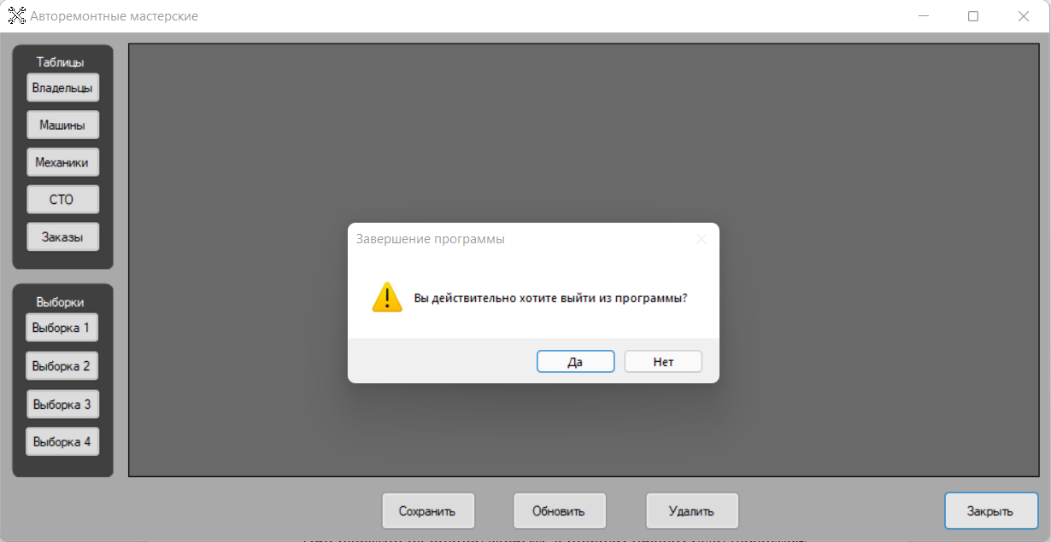

Рисунок 3.23 – Окно подтверждения.

**ЗАКЛЮЧЕНИЕ**

За время прохождения практики я закрепил, приобретенные в процессе обучения, теоретические знания и практические навыки по основным дисциплинам: «Информатика», «Охрана труда», «Операционные системы», «Математическое моделирование», ознакомился со структурой работы на предприятии. Закрепил навыки работы оператора ЭВМ. Закрепил знания об устройствах ЭВМ и основных правилах их эксплуатации. Изучил основные характеристики носителей информации, способы хранения информации на носителях. Закрепил навыки использования оргтехники, обработки и форматироваю информации, работате с текстовыми редакторами, табличным процессором. В ходе выполнения заданий были выполнены главные цели: создана база данных «Автомастерские», наработаны практические навыки и освоены новые возможности языка C#. Закрепление знаний, полученных в ходе изучения дисциплины «Базы данных и система управления базами данных.

Итогом данной работы является программное приложение, которое ведет учет машин, владельцев машин, заказов, СТО, механиков, содержит выборки по этому учету. Также данное программное приложение имеет возможность добавления, редактирования, удаления и обновления записей в таблицах базы данных.

Во время технологической практики я:

* углубил свои знания по учебным дисциплинам специального цикла:
* научился работать с пакетом офисных программ Microsoft Office;
* закрепил навыки работы с оргтехникой (сканер, ксерокс, факс и т.д.);
* научился работать в локальных сетях;
* научился оформлять служебную документацию.

Кроме вышеперечисленного, был проинструктирован по технике безопасности и охране труда, ежедневно записывал записи о проделанной работе в дневник практики, и выполнял все обязанности, возложенные на меня в ходе прохождения практики

# **СПИСОК ИСПОЛЬЗОВАННЫХ ИСТОЧНИКОВ**

* 1. Бишоп, Дж. С# в кратком изложении / Дж. Бишоп, Н. Хорспул. – М.: Бином. Лаборатория знаний, 2018. – 472 c.
  2. Васильев, Алексей C#. Объектно–ориентированное программирование / Алексей Васильев. – М.: Питер, 2019. – 320 c.
  3. Зиборов, В. В. Visual C# 2019 на примерах / В.В. Зиборов. – М.: БХВ-Петербург, 2019. – 480 c.
  4. Подбельский, В. В. Язык С#. Базовый курс / В.В. Подбельский. – М.: Финансы и статистика, 2019. – 408 c.
  5. Скит, Джон C# для профессионалов. Тонкости программирования / Джон Скит. – М.: Вильямс, 2018. – 608 c.
  6. Фленов, Михаил Библия C# / Михаил Фленов. – М.: БХВ–Петербург, 2017. – 560 c.
  7. Фримен, Адам LINQ. Язык интегрированных запросов в C# 2019 для профессионалов / Адам Фримен, Джозеф Раттц–мл. – М.: Вильямс, 2019. – 656 c.
  8. Хокинг, Джозеф Unity в действии. Работа с Microsoft SQL Server на профессиональном уровне/ Джосеф Хокинг. – М.: ДМК Пресс, 2019. – 336 c.